**ΙΣΤΟΡΙΑ Γ΄ ΤΑΞΗΣ ΓΕΝΙΚΟΥ ΛΥΚΕΙΟΥ**

**(ΓΕΝΙΚΗΣ ΠΑΙΔΕΙΑΣ)**

**3ο ΘΕΜΑ**

Συνδυάζοντας τις ιστορικές σας γνώσεις με τις απαραίτητες πληροφορίες από τις ιστορικές πηγές που σας δίνονται, να αναφερθείτε στις συνθήκες υπό τις οποίες εκδηλώθηκε η Βιομηχανική Επανάσταση στην Αγγλία εστιάζοντας:

**α.** στις πολιτικο-οικονομικές προϋποθέσεις. (μονάδες 15)

**β.** στις κοινωνικές μεταβολές και τις ταξικές αντιθέσεις. (μονάδες 10)

**Μονάδες 25**

**ΕΙΚΟΝΑ**

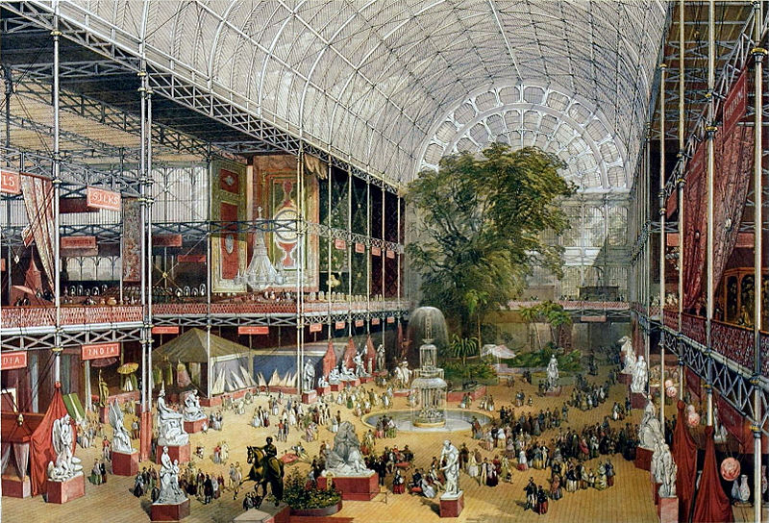

McNeven, J., The transept from the Grand Entrance, Souvenir of the Great Exhibition, William Simpson (lithographer), Ackermann & Co. (publisher), V&A, 1851.

Λιθογραφία του 1851 η οποία απεικονίζει την «Μεγάλη Έκθεση των Εργασιών Βιομηχανίας όλων των Εθνών» στο Crystal Palace του Λονδίνου. Η Μεγάλη Έκθεση του 1851 ήταν μια λαμπρή βιτρίνα της τεχνολογίας. Ο Πρίγκιπας Άλμπερτ, ο σύζυγος της Βασίλισσας Βικτωρίας και βασικός συντελεστής της διοργάνωσης, οραματίστηκε μια μαζική εμπορική έκθεση που θα τοποθετούσε τη Βρετανία στην πρωτοπορία της τεχνολογίας, προβάλλοντας τις τελευταίες της εφευρέσεις.

**ΚΕΙΜΕΝΟ**

Τέτοια είναι η παλιά πόλη του Μάντσεστερ – και ξαναδιαβάζοντας την περιγραφή μου, πρέπει ν’ αναγνωρίσω ότι μακριά απ’ του νά ’ναι υπερβολική, τα χρώματά της δεν είναι αρκετά σκληρά για να μας παρουσιάσουν τέτοια που είναι τη βρώμα, το παμπάλαιο και την έλλειψη κάθε άνεσης, ούτε σε ποιο σημείο η οικοδόμηση αυτής της συνοικίας με τους 20.000 έως 30.000 τουλάχιστο κατοίκους της αποτελεί πρόκληση σ’ όλους τους κανόνες της υγιεινής και του αερισμού. Και μια τέτοια συνοικία υπάρχει στην καρδιά της δεύτερης πόλης της Αγγλίας, και της πρώτης βιομηχανικής όλης του κόσμου.[…] Ασφαλώς είναι η παλιά πόλη – και είναι το επιχείρημα των εδώ κατοίκων, όταν τους μιλάν για τη φρικαλέα κατάσταση αυτής της κόλασης πάνω στη γη – τί σημαίνει όμως αυτό; Ό,τι προκαλεί περισσότερο εδώ τη φρίκη μας και την αγανάκτησή μας είναι πρόσφατο και χρονολογείται απ’ τη βιομηχανική εποχή.

Engels, Fr., *Η κατάσταση της εργατικής τάξης στην Αγγλία*, μτφρ. Λ. Αποστόλου, Μπάυρον, Αθήνα 1974, σ. 98-99, 101-109.